Planeación de aula.
Grado:  2°01 | Área/Asignatura: LENGUAJE |  | Fecha : 17 Julio 2023
Docente / C.D.A.:
LORENZO NIÑO DE LA HOZ
Sede:  N°1 |  | Periodo Académico: TERCERO
Eje temático: LA ORACIÓN Y SUS PARTES

Tiempo de Ejecución:
Identificación

Aprendizajes
- Objetivos de aprendizajes
Escribir oraciones sencillas e identificar cada una de sus partes.
- Referentes curriculares (EBC, DBA, Matriz de Referencia, Mallas de Aprendizaje)
PRODUCCIÓN TEXTUAL Produzco textos escritos que respondan a diversas necesidades comunicativas. Produzco textos orales que responden a distintos propósitos comunicativos.
Identifica las palabras relevantes de un mensaje y las agrupa en unidades significativas: sonidos en palabras y palabras en oraciones. DBA 5.
- Evidencias de Aprendizajes / Desempeños Esperados
-Escribe oraciones en las que emplea palabras sencillas y palabras con estructuras silábicas complejas.
-Organiza grupos de palabras atendiendo a diversos criterios de carácter sonoro.

- Recursos y materiales
fotocopias, imágenes, libros, etc.

Momentos de la clase

- Inicio /exploración de saberes previos
Preguntarles ¿Qué es una oración? ¿Cuáles son las partes de una oración? ¿Qué significa estas palabras? El ladra perro. Pequinés mucho; pero si ordenamos estas palabras para que tenga un significado: El perro pequinés ladra mucho.

- Contenido / Estructuración
LA ORACIÓN Y SUS PARTES.

La oración es el conjunto de palabras ordenadas de manera que tengan sentido completo. En la oración se inicia con letra mayúscula y termina en un punto.

La oración está formada por un sujeto y un predicado: El sujeto es la palabra o el grupo de palabras de las que se dice algo. El predicado es la palabra o el grupo de palabras que expresan lo que se dice del sujeto.

Ejemplo: La modista confecciona la tela.

Sujeto: La modista
Predicado: confecciona la tela.

- Práctica / Transferencia
Recuerda que:
* Toda oración se comienza a escribir con letra inicial mayúscula.
* Al final de cada oración se coloca punto.

1. Ordena las palabras y forma oraciones:
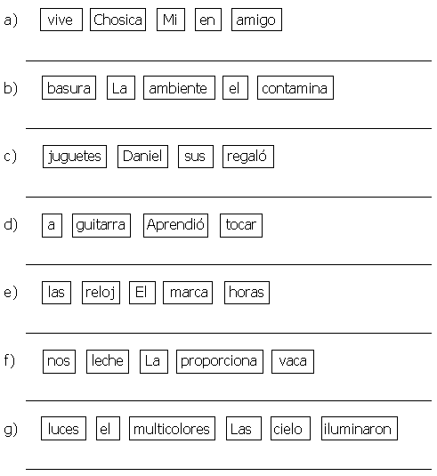

Partes de la oración

"María lava la ropa"
¿De quién se habla en esta oración?
- De María.
- María es el sujeto.

¿Qué decimos de María?
- Que lava la ropa.
- Lava la ropa es el predicado.

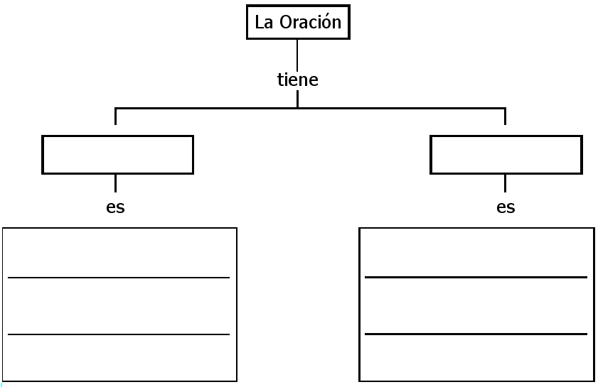
Completa el mapa
conceptual.

Escribe con tus palabras lo que son el Sujeto y el Predicado.

* El Sujeto ________________________________________

*El Predicado ________________________________________

- Descripción de la Evaluación y Valoración / cierre
Sujeto y Predicado

I. Busca y escribe el sujeto que corresponde a cada predicado. Guíate por los dibujos.

1. ________________________ aplica la inyección.

2. ________________________ toma su leche.

3. ________________________ hizo un gran gol.

4. ________________________ comen mucho maíz.

5. ________________________ contiene vinagre.

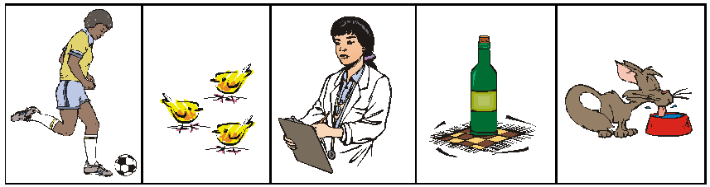

II. Escribe un predicado para cada sujeto. Guíate por las imágenes.



Bart _________________________________

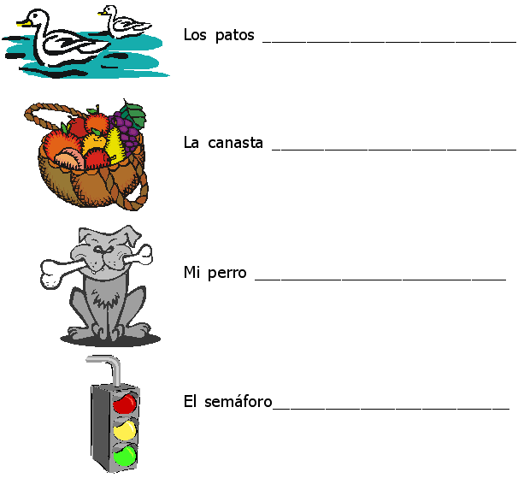

III. Identifica y escribe el sujeto y el predicado de cada oración.

1. Los peces nadan en la pecera.

Sujeto: _____________________

Predicado: _____________________
2. Luis come una manzana.

Sujeto: ______________________

Predicado: ______________________

3 Las flores perfuman el ambiente.

Sujeto: _______________________

Predicado: _______________________

IV. Subraya en cada una de las oraciones, el sujeto con lápiz y el predicado con color azul.

- Chile está al sur de Perú.

- Carlos y Ana viajan a Ica.

- Mi lindo gatito duerme en el jardín.

- Estados Unidos y Canadá están en América del Norte

- En las tardes duermen los gatos de mi tía.

- Las frutas y verduras se comen crudas.

